Isotop® SE pro 14-1

Getzner Werkstoffe

Eigenschaften

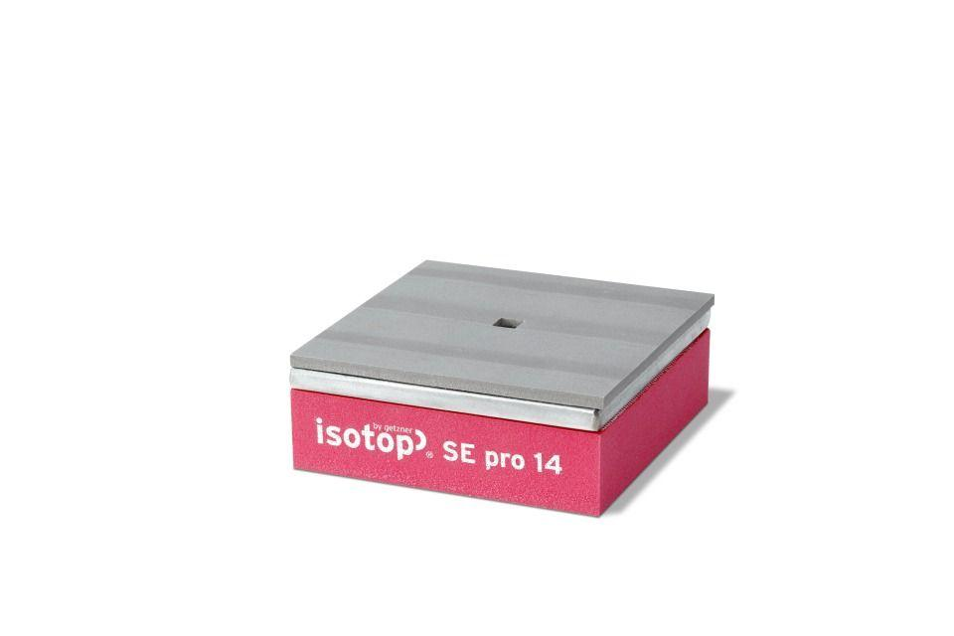

HAN:

47528

Werkstoff

Kunststoff, Stahl

Breite (mm)

150,00

Höhe (mm)

51,50

Länge (mm)

150,00

Frequenz (Hz)

8,50

max. Belastung (N)

1.452,00